EXERCICES : FORCE DE LAPLACE , INDUCTION MAGNETIQUE
Exercice 1
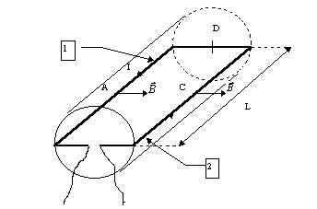
Schématisons le rotor simplifié d’un moteur à courant continu. On suppose qu’il ne comporte qu’une spire formée par les conducteurs 1 et 2 .
B=0,90 T
I = 2 A
L = 25 cm
a ) En déduire la direction et le sens des forces électromagnétiques exercées aux points A, C et D, milieux de chaque partie de la spire.
b ) Quelle est l’action de ces forces sur la spire ?
c ) Calculer l’intensité des forces exercées en A , C et D.
Les représenter en précisant l’échelle.
d ) On inverse le sens du courant dans la spire.
Reprendre les questions a et b.
Exercice n°2:
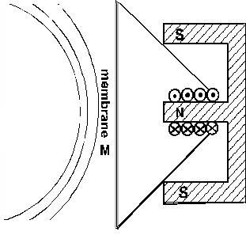
Un haut-parleur électromagnétique est constitué d’un aimant permanent de forme particulière, et d’une bobine parcourue par un courant et pouvant coulisser sur l’un des pôles de

l’aimant. La bobine est solidaire d’une membrane M.( voir schéma ci-contre)

A ) On suppose que le courant dans la bobine est continu.
a) Représenter par un vecteur le champ magnétique existant au niveau des conducteurs.
b) En déduire la direction et le sens des forces électromagnétiques exercées sur chaque spire de la bobine
c) Quel est l’effet de ces forces sur la membrane M ?
B ) En réalité, le courant appliqué à la bobine est variable.
- Quel est l’effet de ce courant sur la membrane ?
- Pourquoi obtient-on un son ?
Exercice n° 3:
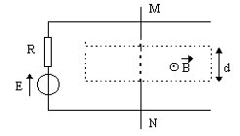
Considérons deux conducteurs parallèles formant un "rail de Laplace" sur lequel peut se déplacer une barre mobile conductrice MN selon le schéma ci-dessous (vue de dessus) .Le générateur a une f.é.m E = 5 V et une résistance interne R = 5 Ω , la barre MN de longueur totale L= 0,12 m a une résistance négligeable ; elle crée un court-circuit en refermant le circuit entre les deux rails. On place MN dans l’entrefer d’un aimant en U ( de largeur d = 4 cm ) où règne un champ magnétique uniforme de norme B = 0.1 T

1) Expliquez ( et justifiez à l’aide de quelques mots et d’éventuellement un schéma) comment on doit placer l’aimant en U pour obtenir le champ magnétique tel qu’il est représenté sur la figure par le vecteur B ,c’est à dire perpendiculaire au plan du schéma (ou des rails) et dirigé vers le haut.
2) Déterminez le sens et l’intensité du courant dans le circuit.
3) Déterminez en direction, sens et grandeur la force de Laplace agissant sur la barre MN. (aidez- vous d’un schéma représentant les vecteurs significatifs)
4) La barre MN se déplace (à vitesse considérée constante) dans le champ magnétique sur une longueur de 6 cm dans le sens impliqué par la force de Laplace.
4.1) Déterminer le flux coupé par la barre.
4.2) En déduire le travail exercé lors de ce déplacement de la barre MN.
5) Quelle est alors la force électromotrice induite dans le circuit si le parcours a lieu en 1 ms?
Représentez cette force électromotrice e.
6) En conclusion, commentez le sens de la force électromotrice induite et les conséquences de son action dans le circuit.
Voir la correction de cet exercice : Force de Laplace,induction(correction exercice)

